SCI标准格式提取步骤
1、检索到文献后勾选文献，点击“添加到标记结果列表”
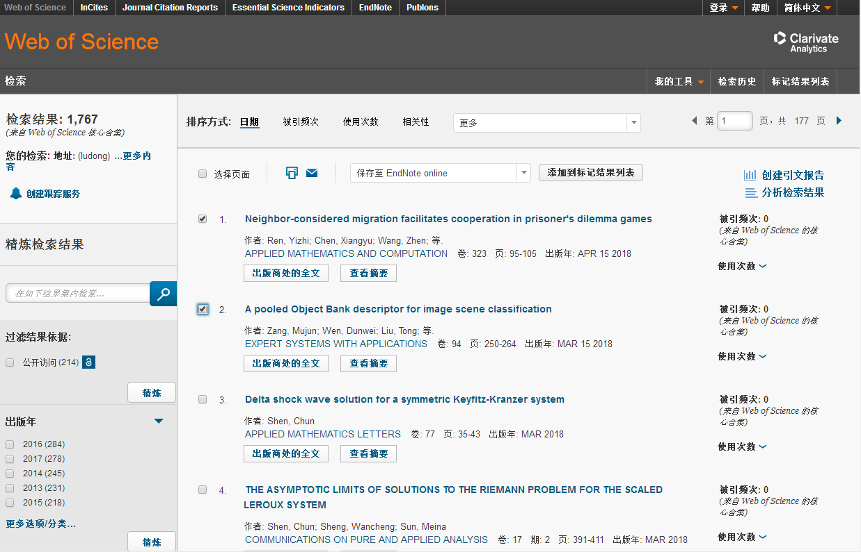
勾选检索到的文献文献

2、点击标记结果列表菜单
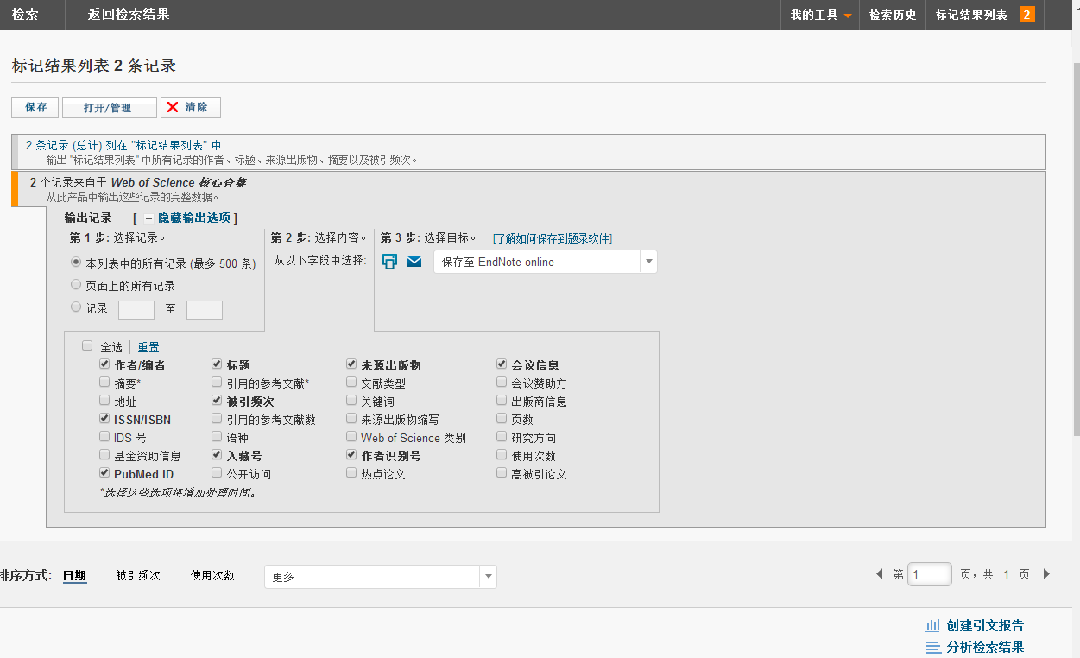
3、点击打印图标即为规范格式
